百度新闻的爬取

课程级别
适用专业：大数据方向、大数据技术和应用、大数据采集、计算机专业群中其他专业。

实验概述
此实验是掌握Python的基本库使用，并且熟练Pycharm的使用以及了解案例百度新闻的信息爬取

建议课时数
推荐课时数：2课时

项目前期准备
- 实验时硬件环境：单核CPU、2G内存、30G硬盘
- 需要能够支持系统连接网络的网络环境
- 编译软件的选择，此文档中所使用的是Pycharm

预备知识
- 了解Python语言，了解Python的基本库。
- 熟悉Pycharm的软件使用，以及开发环境。

实验步骤

步骤1：任务一：Python基本库简介

第一节：Urllib库
- Urllib是python内置的HTTP请求库，包括以下模块：
- urllib.request：请求模块
- urllib.error：异常处理模块
- urllib.parse：url解析模块
- urllib.robotparser：robots.txt的解析模块
- 在Python2和Python3中，对urllib的导入形式是不同的：
- Python2：urllib、urllib2
- Python3: urllib.request、urllib.parse

- URL参数的使用，先写一个简单的例子。如下图
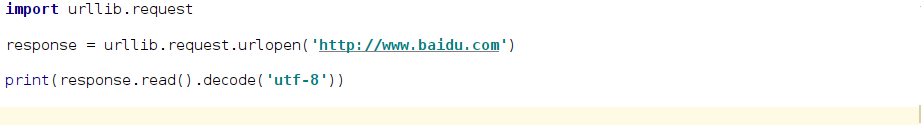
图1
Urlopen一般常用的有三个参数，它的参数如下：
urllib.requeset.urlopen(url,data,timeout)
response.read()可以获取到网页的内容，如果没有read()，将返回如下内容
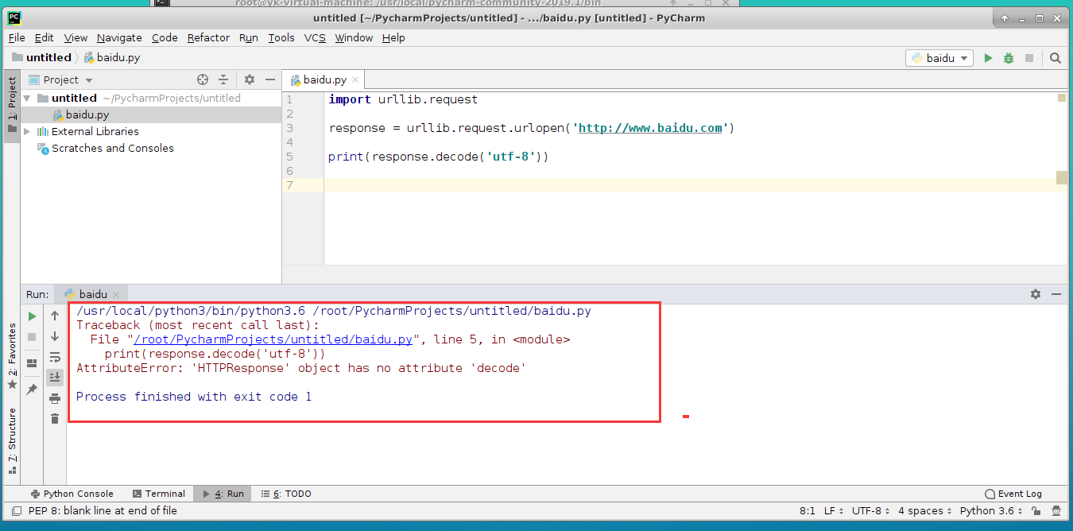
图2
- Data参数的使用
上述的例子是通过请求百度的get请求获得百度，下面使用urllib的post请求这里通过http://httpbin.org/post网站演示（该网站可以作为练习使用urllib的一个站点使用，可以
模拟各种请求操作）。代码如下：
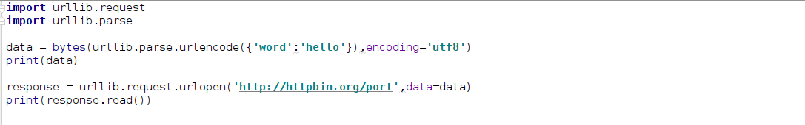
图3
这里就用到urllib.parse，通过bytes(urllib.parse.urlencode())可以将post数据进行转换放到urllib.request.urlopen的data参数中。这样就完成了一次post请求。
所以如果我们添加data参数的时候就是以post请求方式请求，如果没有data参数就是get请求方式。
- Timeout参数的使用
在某些网络情况不好或者服务器端异常的情况会出现请求慢的情况，或者请求异常，所以这个时候我们需要给请求设置一个超时时间，而不是让程序一直在等待结果。例子如下：
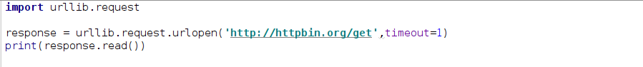
图4
运行之后我们看到可以正常的返回结果，接着我们将timeout时间设置为0.1，运行程序会提示如下错误：
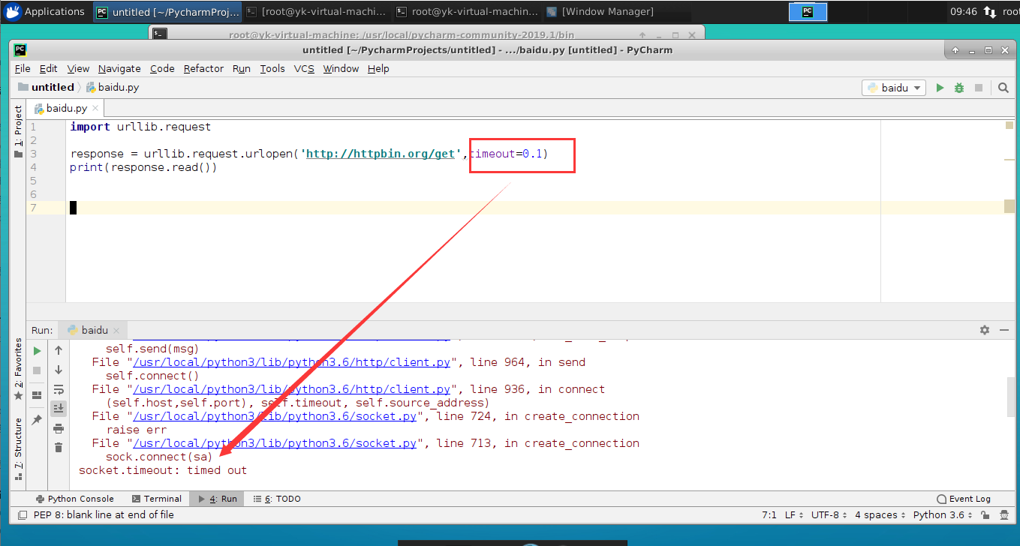
图5
所以我们需要对异常进行抓取，代码更改如下：
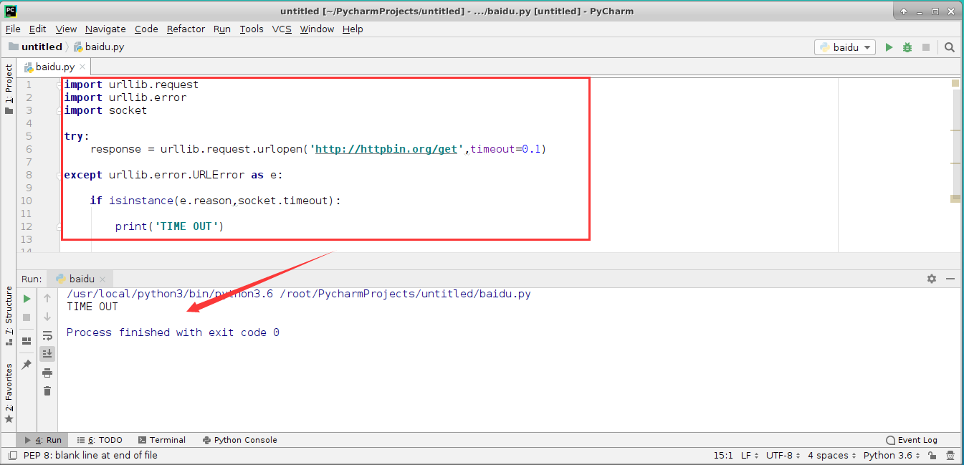
图6

第二节：re模块
正则表达式是一个特殊的字符序列，它能帮助你方便的检查一个字符串是否与某种模式匹配。Python 自1.5版本起增加了re 模块，它提供 Perl 风格的正则表达式模式。
re 模块使 Python 语言拥有全部的正则表达式功能。
compile 函数根据一个模式字符串和可选的标志参数生成一个正则表达式对象。该对象拥有一系列方法用于正则表达式匹配和替换。
re 模块也提供了与这些方法功能完全一致的函数，这些函数使用一个模式字符串做为它们的第一个参数。
- re.match函数
re.match 尝试从字符串的起始位置匹配一个模式，如果不是起始位置匹配成功的话，match()就返回none。函数语法：
re.match(pattern, string, flags=0)
函数参数说明：
参数 | 描述
Pattern | 匹配的正则表达式
String | 要匹配的字符串
Flags | 标志位，用于控制正则表达式的匹配方式，如：是否区分大小写，多行匹配等等
表1
匹配成功re.match方法返回一个匹配的对象，否则返回None。我们可以使用group(num) 或 groups() 匹配对象函数来获取匹配表达式。
匹配对象方法 | 描述
group(num=0) | 匹配的整个表达式的字符串，group() 可以一次输入多个组号，在这种情况下它将返回一个包含那些组所对应值的元组。
groups() | 返回一个包含所有小组字符串的元组，从 1 到 所含的小组号。
表2
实例：
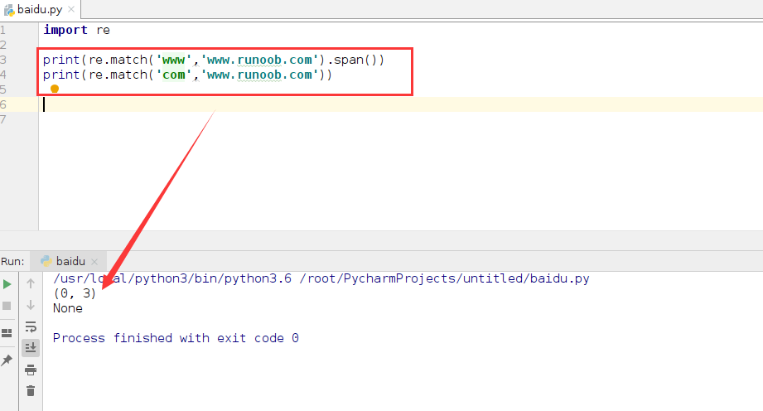
图7
- re.search函数
re.search 扫描整个字符串并返回第一个成功的匹配。函数语法：
re.search(pattern, string, flags=0)
匹配成功re.search方法返回一个匹配的对象，否则返回None。我们可以使用group(num) 或 groups() 匹配对象函数来获取匹配表达式。
实例：
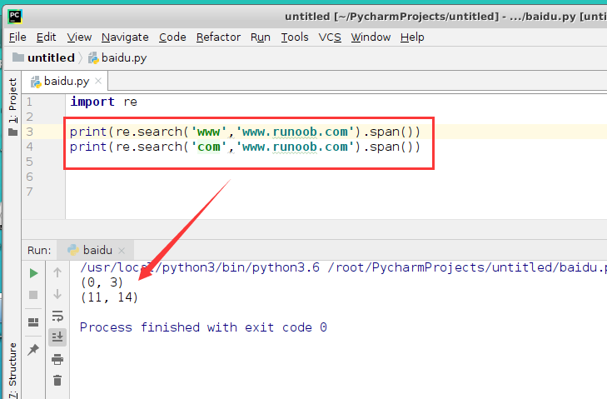
图8
- re.match与re.search的区别
re.match只匹配字符串的开始，如果字符串开始不符合正则表达式，则匹配失败，函数返回None；而re.search匹配整个字符串，直到找到一个匹配。
实例如下：
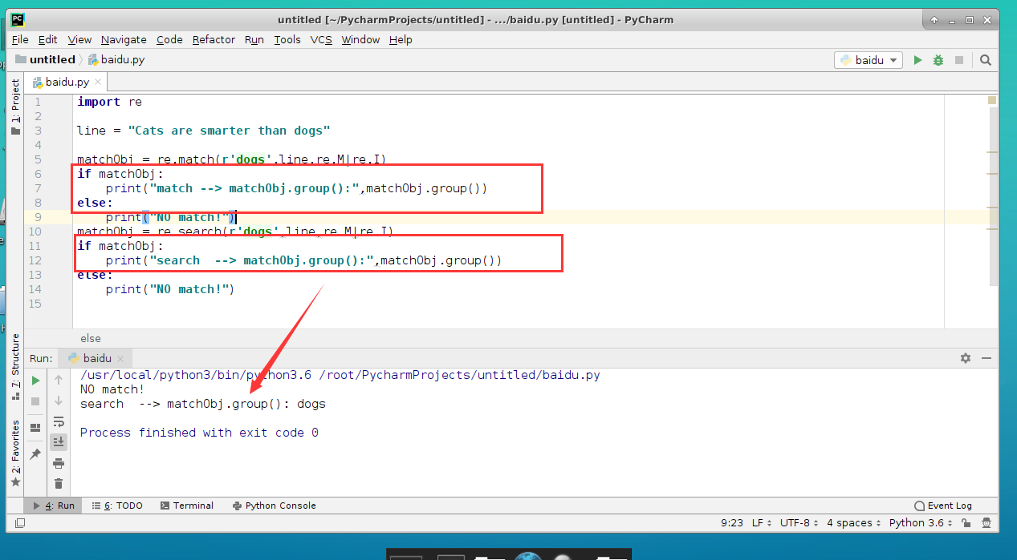
图9
- Compile函数
compile 函数用于编译正则表达式，生成一个正则表达式（ Pattern ）对象，供 match() 和 search() 这两个函数使用。语法格式为：

re.compile(pattern[, flags])
参数：
参数 | 描述
pattern | 一个字符串形式的正则表达式
flags | 表示匹配模式，比如忽略大小写，多行模式等
re. | .I 忽略大小写；.L 表示特殊字符集 \w, \W, \b, \B, \s, \S 依赖于当前环境；.M 多行模式；.S 即为' . '并且包括换行符在内的任意字符；  .U 表示特殊字符集 \w, \W, \b, \B, \d, \D, \s, \S 依赖于 Unicode 字符属性数据库；.X 为了增加可读性，忽略空格和' # '后面的注释
表3
实例：
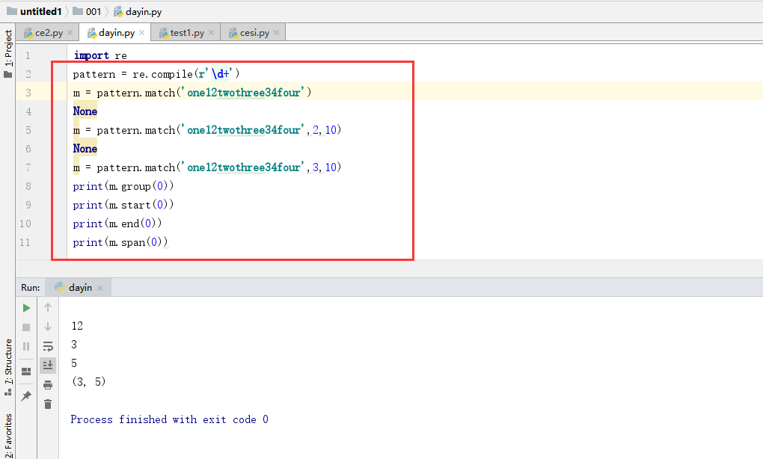
图10
在图10中，当匹配成功时返回一个Match对象，其中：
group([group1, …]) 方法用于获得一个或多个分组匹配的字符串，当要获得整个匹配的子串时，可直接使用 group() 或 group(0)；
start([group]) 方法用于获取分组匹配的子串在整个字符串中的起始位置（子串第一个字符的索引），参数默认值为 0；
end([group]) 方法用于获取分组匹配的子串在整个字符串中的结束位置（子串最后一个字符的索引+1），参数默认值为 0；
span([group]) 方法返回 (start(group), end(group))。
- Findall 函数
在字符串中找到正则表达式所匹配的所有子串，并返回一个列表，如果没有找到匹配的，则返回空列表。注意： match 和 search 是匹配一次 findall 匹配所有。语法格式为：
findall(string[, pos[, endpos]])
参数：
参数 | 描述
String | 待匹配的字符串
Pos | 可选参数，指定字符的起始位置，默认为0
Endpos | 可选参数，指定字符串的结束位置，默认为字符串的长度
表4
实例如下：
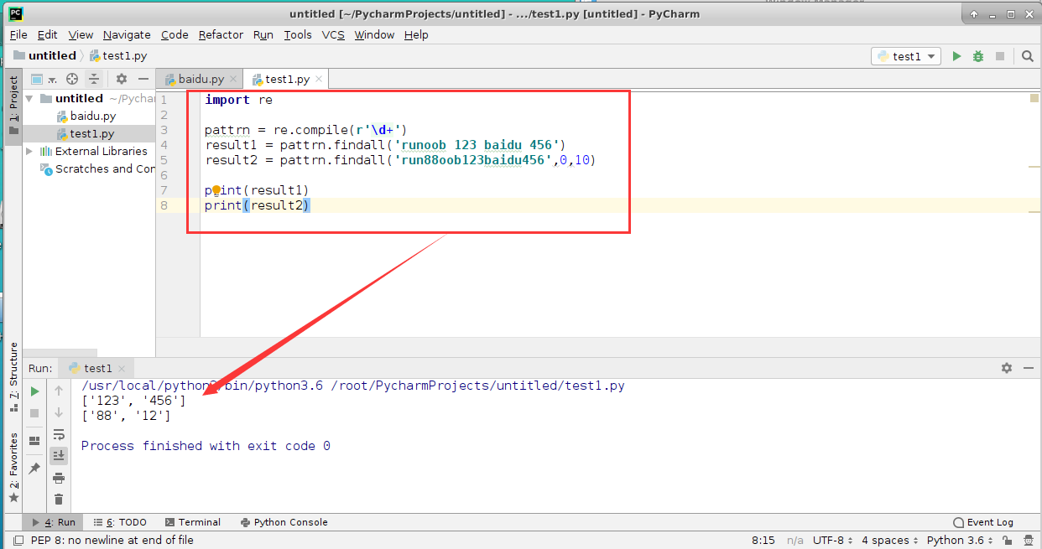
图11

第三节：Datetime模块
- Datetime模块介绍
Datetime模块中包含如下类：
类名 | 功能说明
Date | 日期对象，常用的属性有year，month，day
Time | 时间对象
Datetime | 日期时间对象,常用的属性有hour, minute, second, microsecond
Datetime_CAPI | 日期时间对象C语言接口
Timedelta | 时间间隔，即两个时间点之间的长度
Tzinfo | 时区信息对象
表5
Datetime模块中包含的常量：
常量 | 功能说明 | 用法 | 返回值
MAXYEAR | 返回能表示的最大年份 | datetime.MAXYEAR | 9999
MINTEAR | 返回能表示的最小年份 | datetime.MINYEAR | 1
表6
- date类
1、date对象由year年份、month月份及day日期三部分构成：
2、 通过year, month, day三个数据描述符可以进行访问：
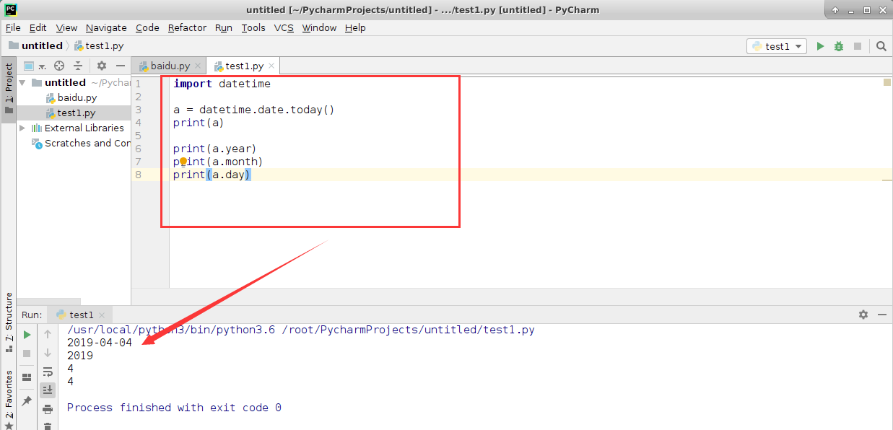
图12
3、日期的字符串输出，想将日期对象转化为字符串对象的话，可以用到__format__(...)方法以指定格式进行日期输出：
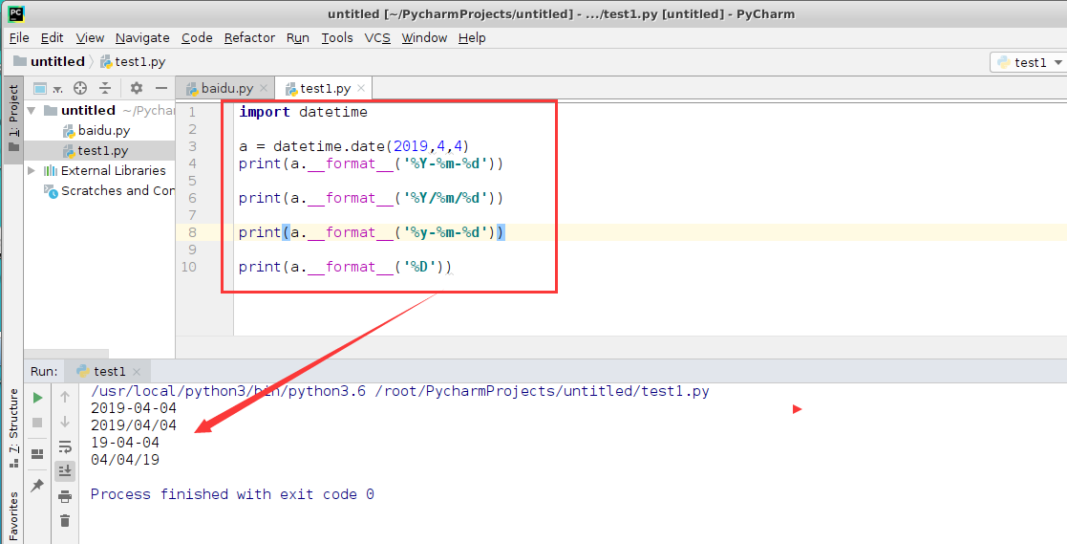
图13

第四节：requests库
Requests是用python语言基于urllib编写的，采用的是Apache2 Licensed开源协议的HTTP库。默认安装好python之后，是没有安装requests模块的，需要单独通过pip安装。安装命令为：pip install requests
- 基本用法
requests.get()用于请求目标网站，类型是一个HTTPresponse类型，如下图例子所示：
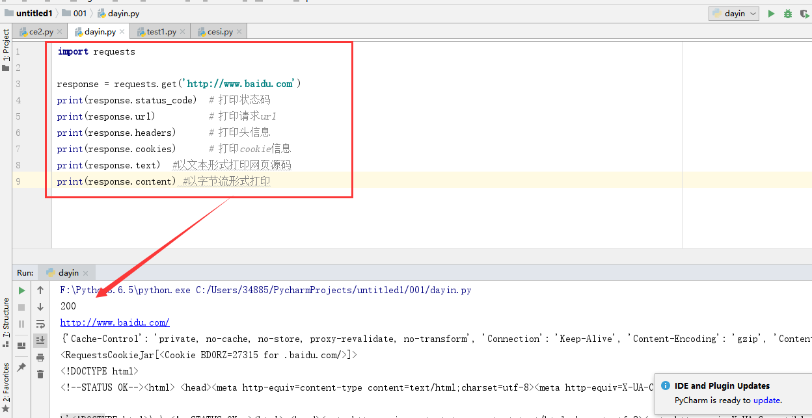
图14
- 基本的get请求
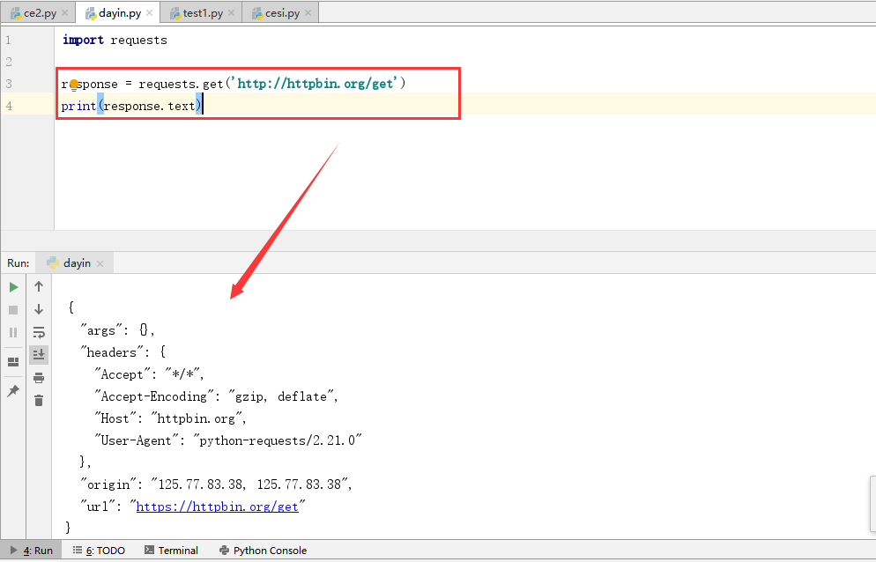
图15
- 带参数的GET请求：
第一种是直接将参数放入url内，如下例子所示：
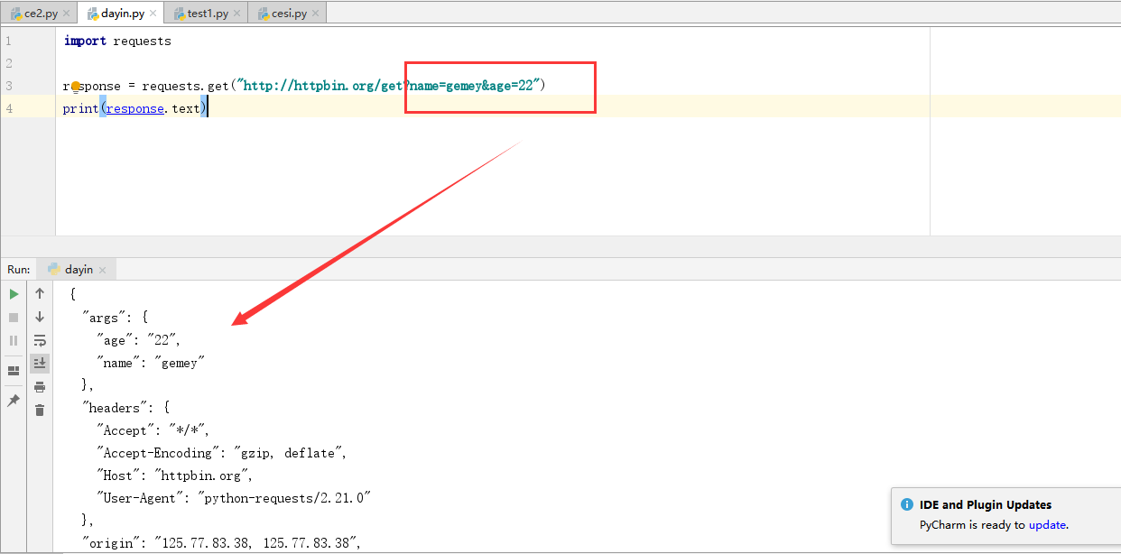
图16
第二种则先将参数填写在dict中，发起请求时params参数指定为dict，如下例子所示：
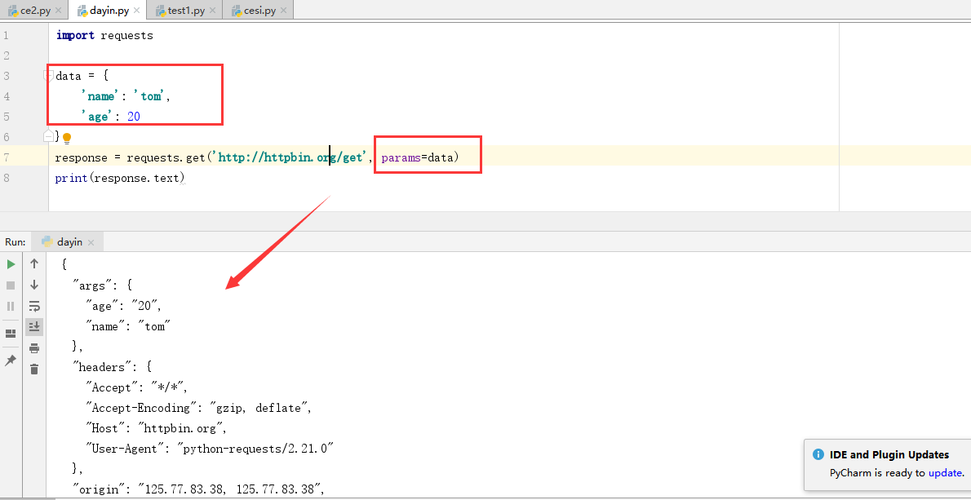
图17

步骤2：任务二：获取所要爬取的新闻url

步骤1：打开百度。点击右上角的新闻
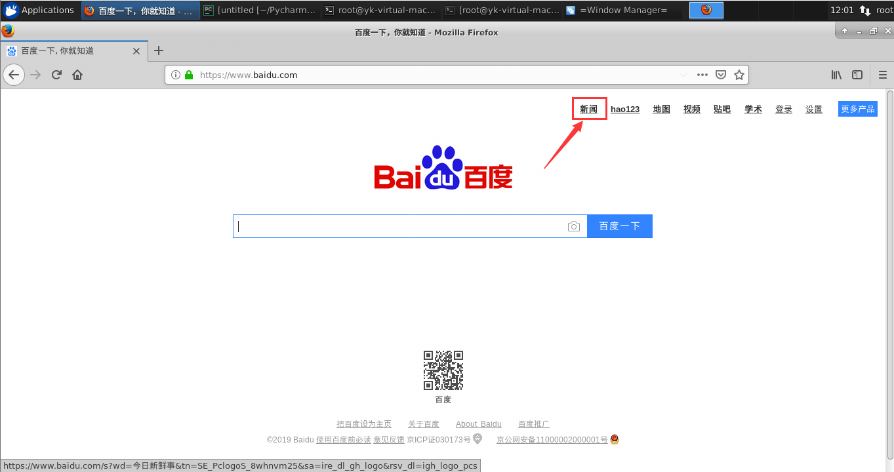
图18

步骤2：在打开的界面按住F12，选择所要爬取的新闻。
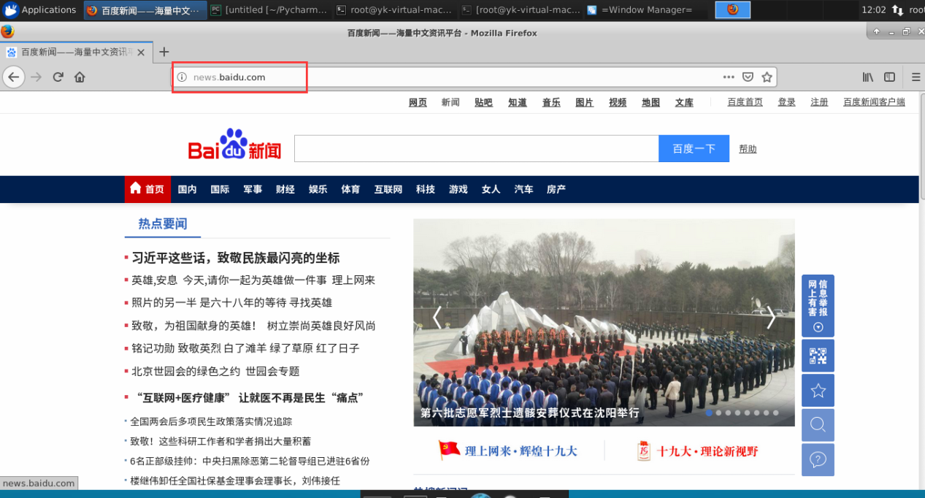
图19
可以看到的url地址为：http://news.baidu.com/

步骤3：任务三：使用Pytharm来进行新闻爬取。

步骤1：导入urllib 和 re 两个模块如下：
- import urllib.requests
- import re

步骤2：Python请求http页面如下图，首先确认url地址后向网站发送请求。
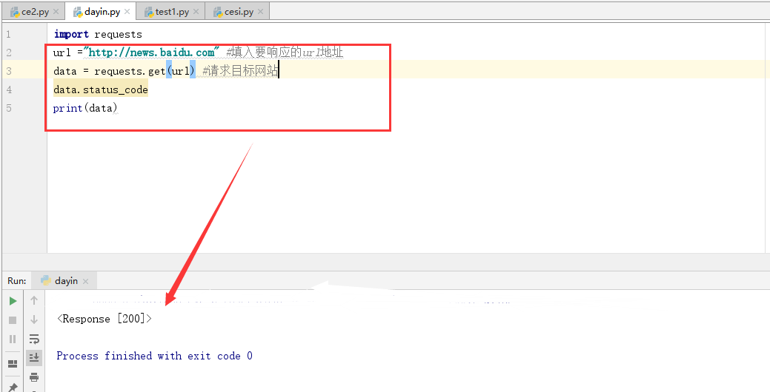
图20
requests.get发送地址，尝试获取url地址的响应状态后输出响应状态码，返回的值为200（响应成功），该类型状态码表示动作被成功接收、理解和接受

步骤3：抓取百度新闻
在进行模块与库的添加时，要注意python库中是否已存在，在此章中所使用的模块：Re、urllib.request、以及datetime
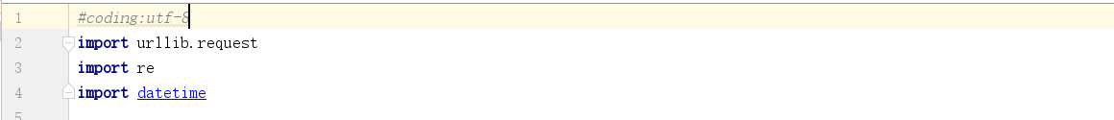
图21

步骤4：寻找数据特征，打开百度新闻
网址URL为：http://news.baidu.com/，打开网页，按住F12
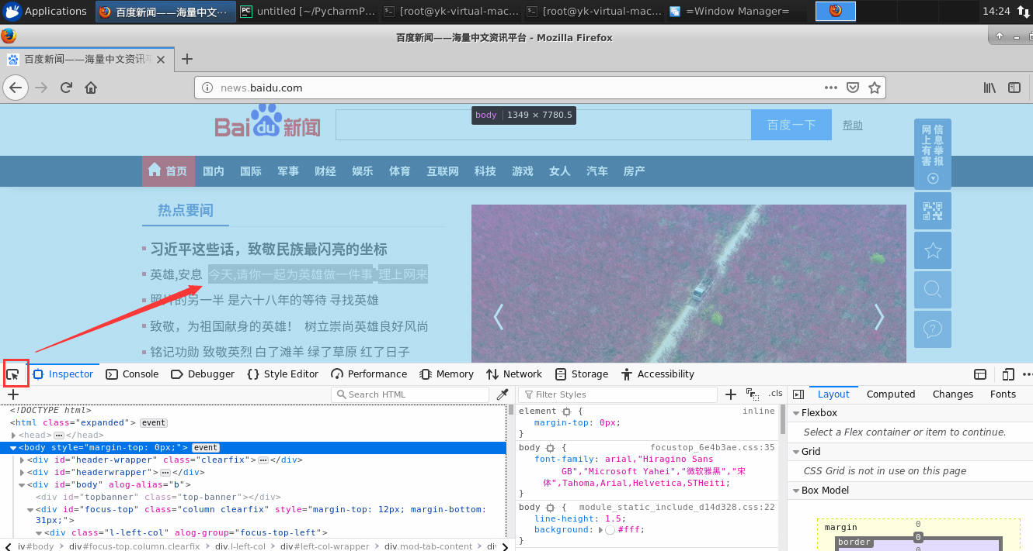
图22

步骤5：我们需要爬取的是这个页面每一条新闻的标题。
鼠标右击一条新闻的标题，选择“查看元素”，出现下图的窗口：则图片中红框的位置就是那一条新闻标题在HTML中的结构、位置和表现形式：
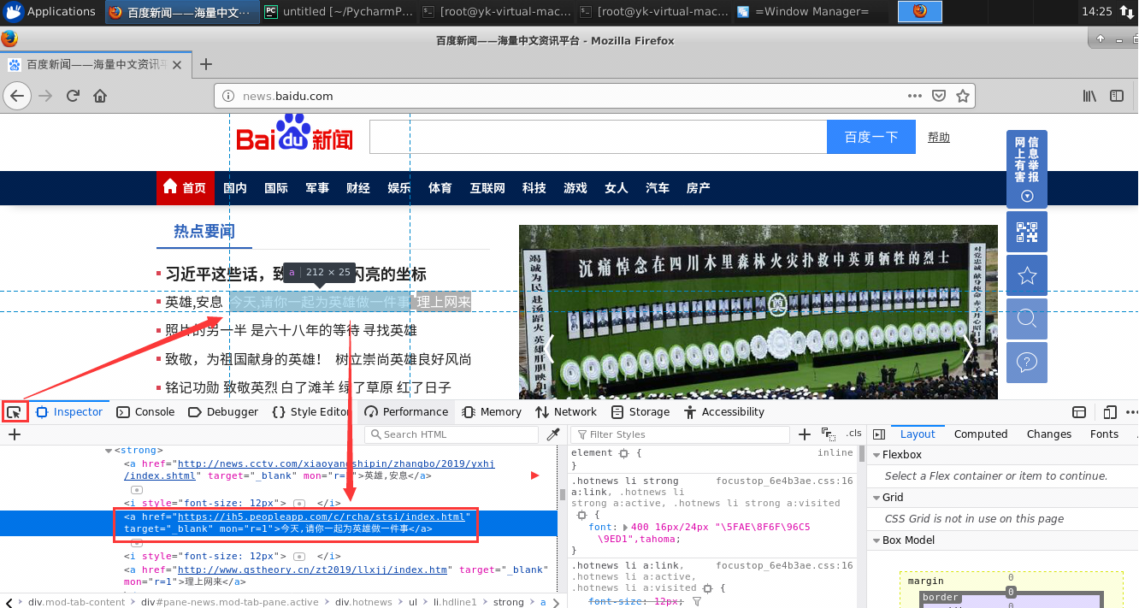
图23

步骤6：从上一步骤中，通过对网页的源代码来进行分析。
可以看出所有的新闻标题都位于<li class>这个标签内，每一个标签不同是“heline“，那么将它使用正则匹配可以得出：<li class=”hd.*? >
但这样的匹配规则可能会造成乱码，那么还需要将标签<srtong>一同加入到匹配规则中，如：<li class=”hd.*?<strong> .*?strong>
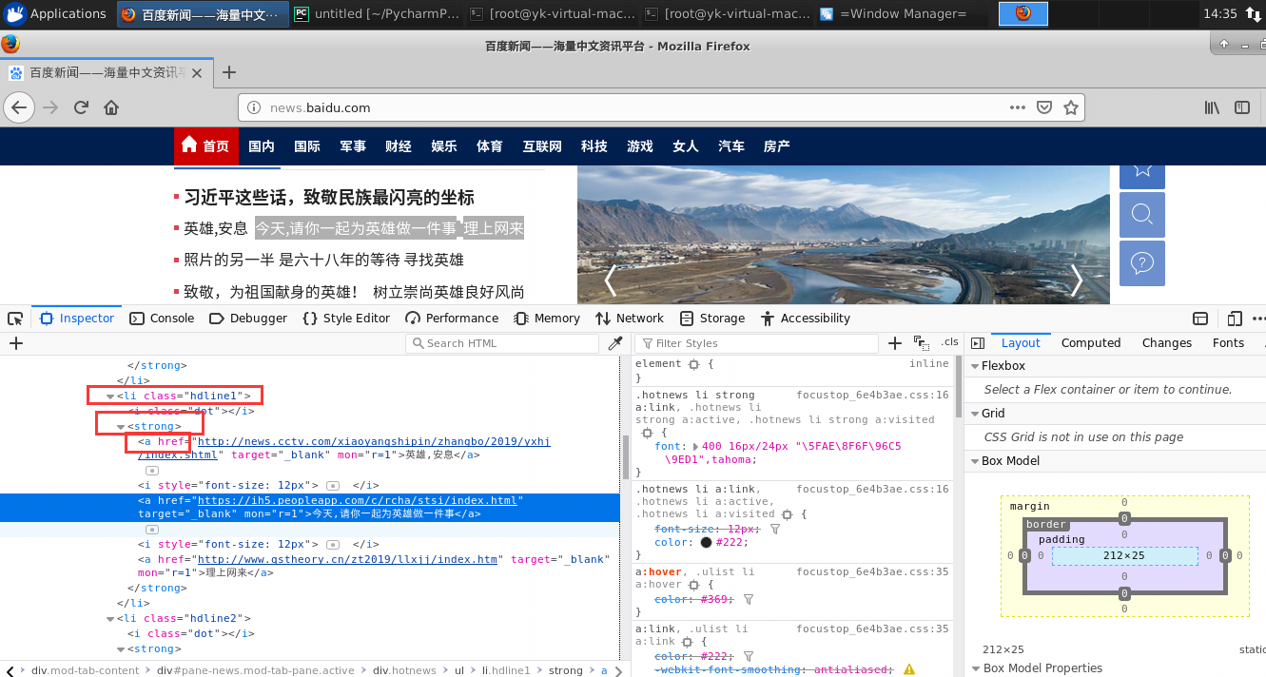
图24

步骤7：添加a标签
从上图中，可以发现所有的新闻标题存于标签<a href>中，那么在原先的基础上增加匹配<a>标签的内容。在匹配规则后方添加re.S，包括换行符在内的任意字符；代码如下：
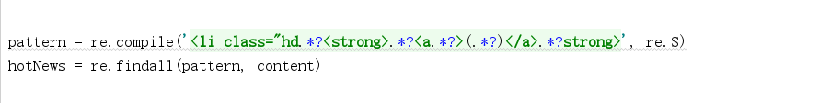
图25

步骤8：打印
将抓取的数据hotNews使用print打印出来，如下所示：
图26

步骤4：任务四：抓取数据

步骤1：在将准备工作完成后，开始抓取页面中的数据。如下图
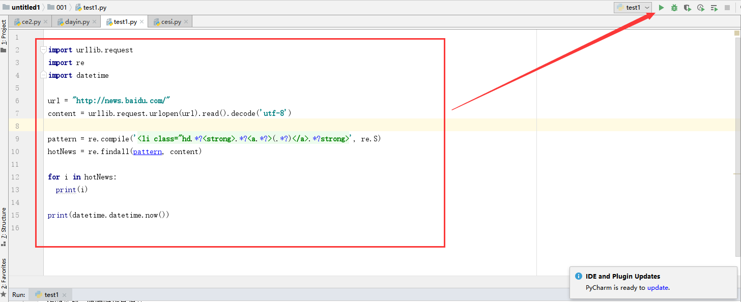
图27

步骤2：爬取完结果如下图
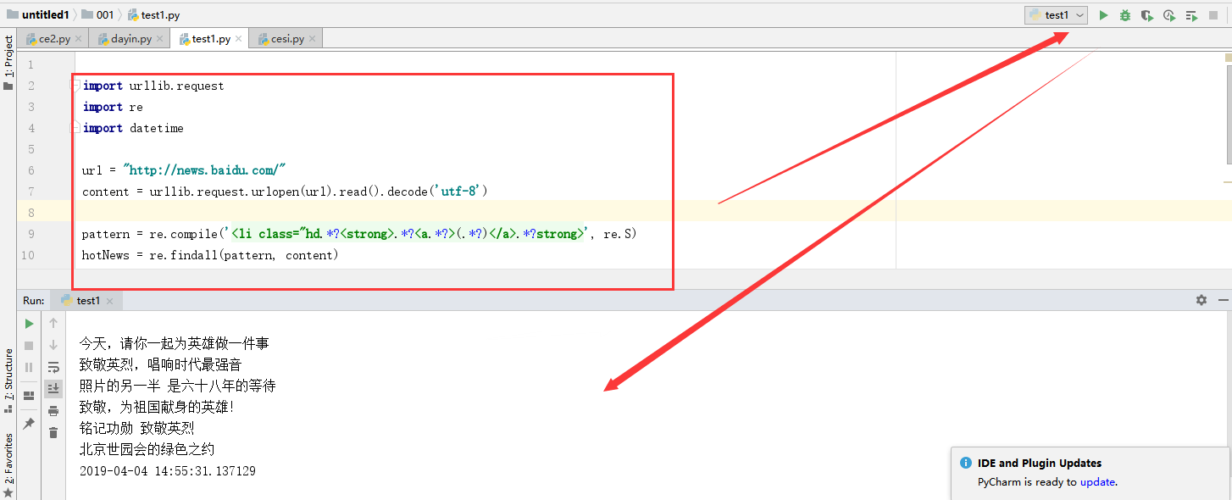
图28

步骤3：设置时间点：
在图10中可以看到爬取的内容，在最后一行显示着当前系统的时间，在实际环境中我们进行爬取的内容可能不止图10中的这一小部分，而数据内容过多会导致我们在处理数据遇到一些问题，所以可以在代码中添加一个时间戳。代码如下图
使用到先前所添加的一个模块：
import datetime
在代码的最后一行添加如下代码，这样在每次爬取完后，当前的系统时间会自动标记在后方。
图29

